《火线100天》2015中考物理小专题复习：（六）测电阻

测电阻类试题的考查点：实验原理的理解与运用，电路连接，器材选择，故障分析，数据处理，规律概括等.常见的测电阻的方法有：伏安法、伏阻法、安阻法、替代法.
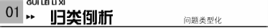
类型1 伏阻法测电阻
1.测量工具：电压表.
2.关键：设法利用电压表和定值电阻测出通过待测电阻中的电流.
如图所示的电路图中，R₀为定值电阻，为了测量未知电阻Rx，小明进行了如下实验：
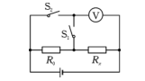
（1）断开开关S₁，闭合开关S₂，测出电源电压U.
（2）断开开关S₂，闭合开关S₁，测出待测电阻Rx两端的电压Ux.
（3）则待测电阻Rx=.__________
点拨：利用已测定值电阻的电压来求电流，再利用串联电路中电流处处相等和串联电路电压特点求出未知电阻的阻值.
类型2 安阻法测电阻
1.测量工具：电流表.
2.关键：设法利用电流表和定值电阻测出待测电阻两端的电压.
如图所示的电路图中，R₀为定值电阻，为了测量未知电阻Rx，小明进行了如下实验：
.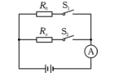
- 断开开关S₂，闭合开关S₁,测出通过定值电阻R₀的电流I₁
- 断开开关S₁，闭合开关S₂，测出通过待测电阻Rx的电流I₂
- 待测电阻Rx=.__________
点拨：Rx两端的电压为I₁R₀，该电压为电源电压，Rx中的电流为I₂，则Rx=U_{电源}/I₂.
1.（2013·天津）如图所示的电路图中电源电压未知，R₀是阻值已知的定值电阻.开关S闭合后，不能测出未知电阻Rx阻值的电路是（ ）
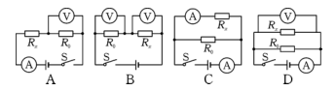
2.（2014·南京）图甲是用伏安法测电阻的实物图，所用滑动变阻器的规格是“20 Ω1 A”，电源为两节新干电池，待测电阻Rx的阻值约为10 Ω.
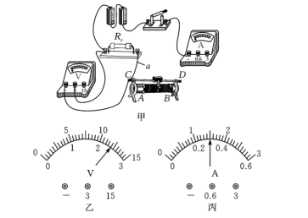[来源:Z。xx。k.Com]
（1）用笔画线代替导线在图甲中完成实物电路连接，要求滑动变阻器的滑片向B端滑动时连入电路的电阻变大.
（2）正确连接电路后，若甲图中导线a内部断路，其余均完好，闭合开关，观察两只电表的示数，发现________________________.
（3）排除故障后，移动滑动变阻器的滑片到某一位置，电压表和电流表的示数如图乙、丙所示，则Rx的阻值为______Ω.
3.（2014·北京）晓亮利用阻值为R₀的定值电阻和一块电流表测量未知电阻Rx的阻值.他选择了满足这个实验要求的器材，并连接了部分实验电路，如图所示.
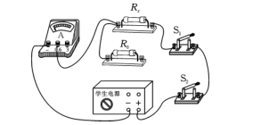
（1）为了测出电阻Rx的阻值，请添加一根导线完成如图所示的实验电路的连接.
（2）开关S₁、S₂都闭合时，电流表的示数为I₁；只闭合开关S₂时，电流表的示数为I₂.请用I₁、I₂和R₀表示Rx..Rx=.
4.(2014·潍坊）现有下列器材：二节干电池、一个单刀单掷开关S₁、一个单刀双掷开关S₂、电压表（0～3 V、0～15 V）、阻值为10 Ω的定值电阻R₀、导线若干．利用这些器材测量滑动变阻器Rx的最大阻值，实验电路图如图甲所示．
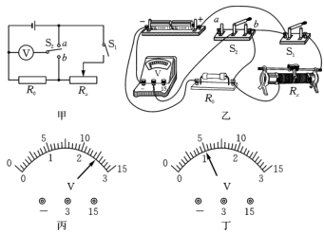
（1）请你根据图甲所示的电路图，将图乙中的实物图连接完整（导线不交叉）.
（2）电路连好之后，按照下列步骤进行操作：①移动滑动变阻器的滑片，使其连入电路的阻值最大，闭合开关S₁，将开关S₂拨至a处，记下电压表的示数U₁=_______V（如图丙）；②将开关S2拨至b处，记下电压表的示数U₂=_______V（如图丁）；③先断开开关S₁和S₂，再撤去_____________两端的导线，然后整理器材.
（3）根据上述有关数据，求出滑动变阻器的最大阻值为_______Ω.
5．（2013·泰州）如图甲所示是测量定值电阻Rx阻值的实验电路.
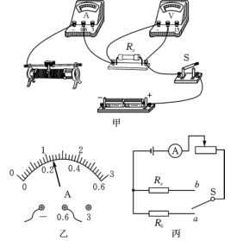
（1）请用笔画线代替导线将实验电路连接完整.
（2）连好电路后闭合开关，发现电流表无示数，电压表有示数，电路的故障可能是_____断路.排除故障后，移动滑动变阻器的滑片.当电压表的示数为2.4 V时电流表的示数如图乙所示，则通过电阻Rx的电流为______A，Rx的阻值为________Ω.
（3）实验结束后，老师向同学们提出：“如果不使用电压表，再提供一只已知阻值的定值电阻R₂能否设计一个也能测量Rx阻值的实验”，如图丙是小明设计的实验电路图.他的做法是：将S接到a时，读出电流表的示数I₁；再将S接到b，读出电流表的示数I₂；由I₂R₀=I₁Rx可得Rx.试对小明的方案做出评价：________________________.（必须简要说明理由）
6.（2014·常德）小杨想要测量一个未知电阻的阻值，现有下列器材可用：待测电阻Rx；1个电阻箱R₁，（用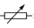表示）；1个滑动变阻器R₂；1个电流表；2个开关S1和S₂；电源一个（其电压略大于Rx允许的最大电压）；导线若干.
（1）请根据下面的操作情况，在虚线框中替小杨画出正确的实验电路图.

（2）小杨按正确的电路图连接好实物后，进行了以下主要实验操作：
A．S₁断开S₂闭合，调节电阻箱，使电流表的示数为I_{m[来源:Zxxk.Com]}
B．读出电阻箱R₁的示数
C．S₁闭合S₂断开，读出电流表的示数为I_{k}
D．将滑动变阻器和电阻箱的阻值均调至最大
E．改变R₂的滑片P的位置，再测两组I_{m}、I_{k}和R₁的数值
上述步骤的合理顺序是________________________.（只需填写序号）
（3）小杨认为当滑动变阻器滑片P在同一位置时，只要保证I_{m______}I_{k}（填“＞”“＜”或“=”），R₁的示数即为待测电阻Rx的阻值．
7.(2013·荆州）实际上，电源自身是有电阻的，称为“内电阻”.在电路中，一个实际电源相当于一个电源电压相同的理想电源和内电阻串联连接.为了测出电源电压和内电阻，小明同学设计了如图所示的电路（电压表和电流表均视为理想电表），实验步骤如下：
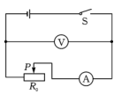
（1）闭合开关S，移动滑动变阻器R₀的滑片P到某处时，读出电压表示数为2.0 V，电流表示数为0.50 A；
（2）再向____（填“左”或“右”）移动滑片P到另一处时，电压表示数变为2.5 V，电流表示数变为0.25 A；
（3）由有关公式求出电源电压U=______V，内电阻r=______Ω.
8．（2014·宜宾）电压表内阻较大，在实际电路中也有一定电流通过．紫琪同学为了测量一电压表的内阻，她找来电源、电流表、定值电阻R₀（阻值已知）、滑动变阻器R、开关和导线若干，并设计了如图所示的电路图．
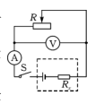
（1）将滑动变阻器滑片P移至b端，闭合开关S，当滑动变阻器滑片P由b端向a端移动的过程中，则下列说法正确的是( )
A．电流表示数增大，电压表示数增大
B．电流表示数减小，电压表示数减小
C．电压表示数与电流表示数之比为一定值
D．电压表示数与电流表示数之乘积为一定值
（2）闭合开关S，移动滑动变阻器滑片P，当电流表的示数为I时，电压表的示数为U，请写出该电压表内阻R_{V}的表达式_____________；
（3）此实验要多次测量电压表内阻值，最后求其平均值，其目的是；____________
（4）若用此电路去测量某未知电阻R₁的阻值，其测量值与真实值的关系是R_{1测}____R_{1真}（填“＜”“=”或“＞”）.[来源:学+科+网Z+X+X+K]
9．（2014·无锡）小明用如图所示电路测量某电路元件盒中未知电阻Rx的阻值.已知未知电阻Rx的阻值不小于5 Ω，电源由两节干电池组成，除了开关、导线外，可供使用的实验器材有：电压表（量程0～15 V、0～3 V）；电流表（量程0～3 A、0～0.6A）；滑动变阻器R(20 Ω1 A)；阻值已知且大小不等的定值电阻R₁和R₂.
（1）为完成此实验，电压表的量程应选择________V，电流表的量程应选择_______A.
（2）实验中移动滑动变阻器的滑片，当电流表的示数是0.14 A时，电压表的示数是2.1 V；当电流表的示数是0.2 A时，电压表的示数是1.8 V，电路元件盒中电源电压是_______V，未知电阻Rx的阻值是________Ω.
(3)小明的同学利用上述器材，还设计了测量未知电阻Rx的四种实验电路，其中无法测出未知电阻Rx的是_________.
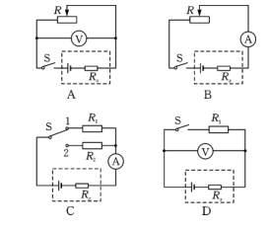

小专题(六) 测电阻[来源:Zxxk.Com]
归类例析
例1 U_{x}R₀/（U－U_{x}） 例2 I₁R₀/I₂
专题精练
1. A
2.（1）
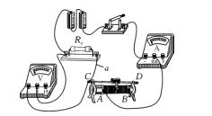
(2)电流表无示数，电压表有示数 （3）8
3.(1)[来源:Zxxk.Com]
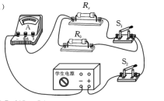
(2)I₂R₀/（I₁－I₂）
4.(1)
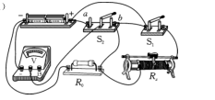
(2) 2.5 1 电源（3）15
- （1）
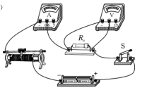
(2)电阻Rx 0.24 10 (3)方案不正确，因为两种情况下电压不一定相等
6.(1)
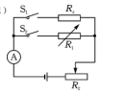
(2)DCABE (3) =
7.(2)右（3）3 2 8.（1）AC（2）UR₀/(IR₀-U)（3）减小误差（4）＜
9.（1）0～3 0～0.6（2）2.8 5 （3）A

